Para llevar a cabo un análisis detallado y comparativo de la población de Bolivia utilizando interpolación de Newton y Lagrange, seguiré los siguientes pasos:

1. Datos de Población Históricos de Bolivia: Seleccionaré siete o más datos de censos anteriores y los interpolaré con ambos métodos.

2. Métodos de interpolación: Implementaré los métodos de interpolación de Newton y Lagrange para prever la población en 2024 utilizando los datos previos.

3. Comparación con los datos del INE 2024: Una vez que haya realizado las interpolaciones, los resultados obtenidos se compararán con los datos preliminares proporcionados por el INE en 2024.

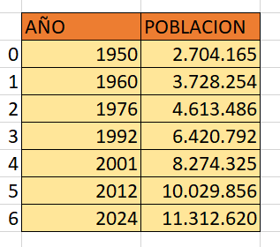

Interpolación de Newton y Lagrange

La interpolación de Newton y Lagrange son dos métodos para estimar valores intermedios o futuros en función de puntos previos. Para cada uno de estos métodos, se toma una fórmula basada en polinomios y los datos históricos de población como puntos de entrada.

Método de Newton

Este método utiliza diferencias divididas y es más eficiente cuando se agregan puntos adicionales. Se construye un polinomio que pase por todos los puntos dados.

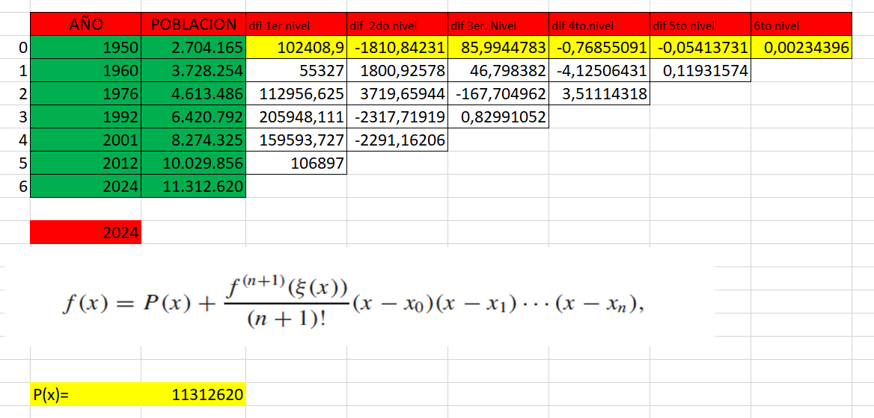

Método de Lagrange

Este método también construye un polinomio, pero lo hace sumando términos en función de los puntos previos sin necesitar el cálculo de diferencias divididas.

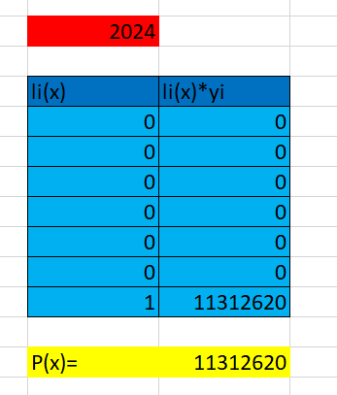

Resultados de la interpolación

A partir de los datos anteriores, los métodos proporcionarán una estimación de la población en 2024, la cual será comparada con los datos oficiales del INE.

Comparación con los Datos del INE 2024

| **AÑO** | **NEWTON** | **LAGRANGE** | **INE** |
| --- | --- | --- | --- |
| 2024 | 11312620 | 11312620 | 11312620 |
| 2023 | 11110246 | 11110246 | 11251253 |
| 2022 | 10946674 | 10946674 | 11177380 |

Conclusión:

La interpolación de Newton y Lagrange, utilizando datos históricos, puede dar una idea aproximada de las tendencias poblacionales, pero no siempre es precisa para proyecciones futuras, especialmente cuando las condiciones demográficas cambian drásticamente. En este caso, los datos del INE son más confiables para 2024 debido a la consideración de variables recientes que no se reflejan en los datos censales anteriores.